# 1引言

# 2项目概述

## 2.1命名规范

### 2.1.1术语

表1 术语说明表

|  |  |
| --- | --- |
| 术语 | 说明 |
| 商家 | 通过本系统的销售平台进行售卖活动的人员，需要由管理员提供认证资格 |
| 用户 | 分为普通用户和VIP用户，可以登录本售卖系统进行各种售卖活动 |
| 管理员 | 可以登录本系统后台进行各项系统管理的工作人员 |
| 商品 | 本购物平台的主要交易物资，特指由商家提供的水果 |
| 评论 | 由用户购买商品后产生的评价，用来衡量商家的服务质量 |
| 订单 | 商品买卖后产生的交易单据，由管理员负责统计和查看 |

### 2.1.2定义

表2 定义说明表

|  |  |  |
| --- | --- | --- |
| 定义名称 | 定义标识 | 定义类型 |
| 商家营业证书编号 | mCertificatenum | integer |
| 商店名 | mName | Vachar(20) |
| 密码 | mPassword | Vachar(20) |
| 地址 | mAddress | Vachar(20) |
| 手机号 | mPhonenum | Integer |
| 分数 | mScore | integer |
| 订单号 | oId | Integer |
| 用户邮箱 | uEmail | Varchar(20) |
| 营业证书编号 | mCertificatenum | Interger |
| 货物号 | gId | Interger |
| 快递单号 | oTrackingnum | Interger |
| 状态 | oState | Varchar(5) |
| 用户 | Users |  |
| 用户邮箱 | uEmail | Varchar(20) |
| 用户名 | uName | Varchar(20) |
| 用户密码 | uPassword | Varchar(20) |
| 用户地址 | uAddress | Varchar(20) |
| 用户手机号 | uPhonenum | Integer |
| 货物号 | gId | Interger |
| 商家营业资格证书 | mCertificatenum | integer |
| 货物名 | gName | Varchar(20) |
| 货物价格 | gPrice | Float(5,2) |
| 货物数量 | gSum | Interger |
| 货物产地 | gPlace | Varchar(20) |
| 货物尺寸 | gSize | Varchar(10) |
| 货物vip | gVIP | Smallint |
| 用户邮箱 | uEmail | Varchar(20) |
| 货物号 | gId | integer |
| 评论时间 | Ctime | Timestamp |
| 评论内容 | Content | Varchar(1000) |
| 分数 | Score | Integer |
| 管理员号 | aId | Integer |
| 管理员用户名 | aName | Varchar(20) |
| 管理员密码 | aPassword | Varchar(20) |

# 3数据库设计

## 3.1物理数据模型建立

### 3.1.1 **E-R图建立**

网上水果购物平台围绕六个实体对象建立系统，分别为商家、订单、用户、商品、管理员、评论。他们之间的联系由如下E-R图表示：

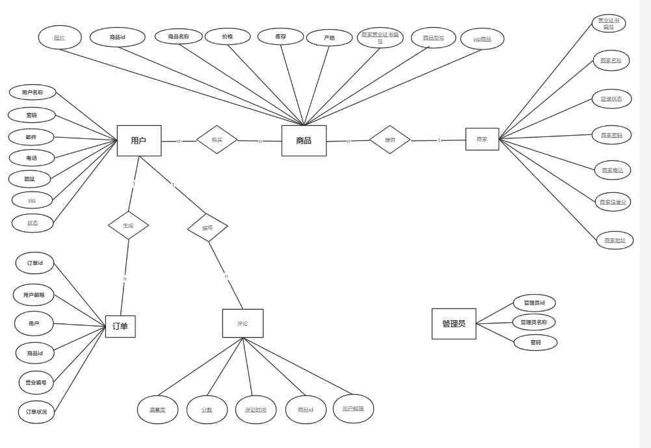

图1 网上水果购物平台E-R图

### 3.1.2**项目类设计**

此处通过决策设计展现每个类的最终属性构成

#### 决策一：

表3 决策展示表一

|  |  |  |  |
| --- | --- | --- | --- |
| **设计决策** | 用户属性 | **标识号** | S1 |
| **问题描述** | 访问本在线水果购物平台的用户需要唯一的身份标识来接受服务，并建立实名验证系统来确定身份的真实与合法性。  与此同时，用户产生购买商品行为后，需要提供自己的地址和联系方式来完成收货过程。 | | |
| **假设条件** | 用户均为合法居民，能够提供自己的身份证和电子邮箱等身份验证手段 | | |
| **可选方案** | 方案一：设置用户ID，保证ID唯一性，并将此作为用户登录本平台的身份标识，同时需要设置验证码验证，以防止机器恶意操作。其余属性按照用户名、用户名密码、用户收货地址、用户电话号码依次添加。  方案二：设置用户邮箱，将此作为用户登录本平台的身份标识，同时需要进行邮箱登录验证，以保证注册的真实性。其余属性按照用户名、用户名密码、用户收货地址、用户电话号码依次添加。 | | |
| **决策** | 方案二 | | |
| **理由** | 将邮箱作为用户身份标识更具有统一性，同时免去生成ID以及额外实名验证的繁琐操作，有利于用户自身记忆信息 | | |
| **影响** | 在登录注册界面仅设置邮箱登录接口 | | |
| **相关决策** | 无 | | |

#### 决策二：

表4 决策展示表二

|  |  |  |  |
| --- | --- | --- | --- |
| **设计决策** | 用户评论 | **标识号** | X1 |
| **问题描述** | 用户在本水果购物平台产生交易行为后，需要对交易流程进行评价，平台收到反馈后将根据此对商家进行约束。  用户产生的评论必须保证针对性和实时性。 | | |
| **假设条件** | 用户均为遵循正常购买流程，评论时均取决于个人意志，不受其余因素影响，不存在恶意刷评行为。 | | |
| **可选方案** | 方案一：在评论属性中设置年月日时分秒的精确发言记录，并让用户针对售卖该商品的商家进行打分评论  方案二：在评论属性中设置年月日的模糊发言记录，并让用户针对售卖该商品进行打分评论 | | |
| **决策** | 方案一 | | |
| **理由** | 用户在同一天可能产生多个评论，需要精确到分钟进行区别，保证其时效性。  商品由商家提供，对商家进行评分更能体现其整体的销售水品，更具有针对性 | | |
| **影响** | 在登录注册界面仅设置邮箱登录接口 | | |
| **相关决策** | 无 | | |

#### 决策三：

表5 决策展示表三

|  |  |  |  |
| --- | --- | --- | --- |
| **设计决策** | 商家属性 | **标识号** | S2 |
| **问题描述** | 通过本在线水果购物平台进行售卖的商家需要唯一的身份标识来登录平台，建立实名验证系统来确定身份的真实性，并上交营业证书编号供管理员审查。  与此同时，商家完成一次售卖商品的行为后，需要提供自己的地址和联系方式来完成发货过程。 | | |
| **假设条件** | 商家均为遵循正常售货流程，能够提供自己的身份证和营业证书等身份验证手段 | | |
| **可选方案** | 方案一：设置商家ID，保证ID唯一性，并将此作为商家登录本平台的身份标识，同时需要设置验证码验证，以防止机器恶意操作。另外还要额外提交营业证书编码供管理员审核，其余属性按照商家名、密码、商家发货地址、商家电话号码依次添加。  方案二：设置商家营业证书编码，将此作为商家登录本平台的身份标识。其余属性按照用户名、用户名密码、用户收货地址、用户电话号码依次添加。 | | |
| **决策** | 方案二 | | |
| **理由** | 将营业证书编号作为商家身份标识更具有统一性，同时免去生成ID以及额外实名验证的繁琐操作，有利于商家自身记忆信息 | | |
| **影响** | 在登录注册界面仅设置营业证书编号登录接口 | | |
| **相关决策** | 无 | | |

#### 决策四：

表6 决策展示表四

|  |  |  |  |
| --- | --- | --- | --- |
| **设计决策** | 商品展示页面 | **标识号** | X2 |
| **问题描述** | 本在线水果购物平台首页会进行商品展示，方便用户浏览和选取商品 | | |
| **假设条件** | 用户均通过常规操作进入本平台，能够正常浏览首页所展示的商品信息 | | |
| **可选方案** | 方案一：仅在首页设置商品展示图片和商品名称，压缩单个商品的展示空间，以便陈列更多的商品信息。点击商品进入更加详细的商品资料页面  方案二：在首页除了商品图片和名称以外，还展现商品价格和对应的店铺名称 | | |
| **决策** | 方案二 | | |
| **理由** | 将商品价格展示出来更加方便用户进行选择，同时展现商家名称有利于不同商品间的区分 | | |
| **影响** | 在首页显示商品价格信息和商家店铺信息 | | |
| **相关决策** | 无 | | |

### 3.1.3数据库结构设计

根据类设计的属性分析，将实体导入Power Designer进行逆向工程，生成对象图和对应sql语句

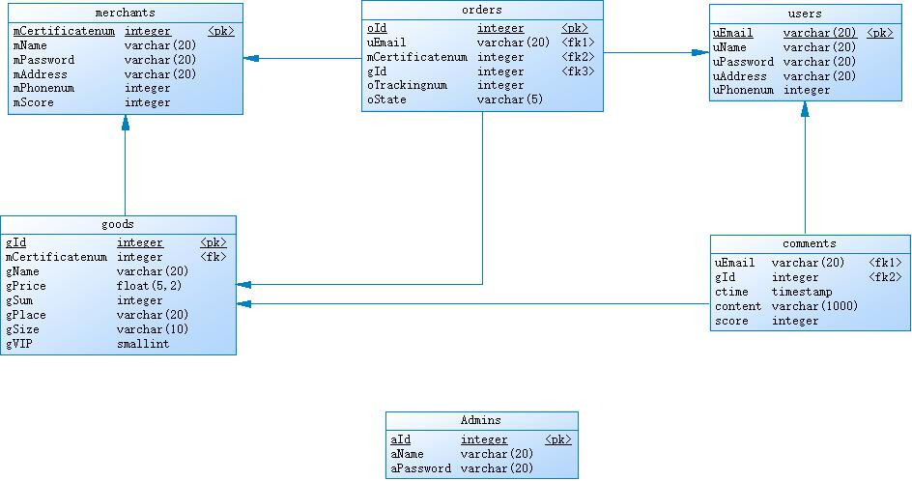

图2 数据库结构设计

# 4程序设计

## 4.1登录注册模块设计说明

### 4.1.1模块描述

该模块用于记录和上传用户、管理员以及商家的注册和登录信息，位于网站的首页。用户、管理员和商家均需要通过登录或者注册操作后，才能进一步使用本平台的服务。

登录注册模块有如下要求：

1. 注册信息必须有实名项
2. 注册过程必须经过验证操作
3. 参与登录或注册的用户、管理员、商家必须保证身份的唯一性
4. 密码设置必须在6~18之间，由数字和大小写字母组合而成

### 4.1.2程序描述

#### 设计思路

首先实现用户、管理员和商家三方的登录验证，验证过程分为两步：针对用户采用邮箱验证，针对商家采用营业证书编号验证，防止其恶意登录。其次将登录名和密码与数据库中存储的信息进行对比验证，登录成功以后可以凭借旧密码修改新密码。管理员由平台内部认定，身份信息均能得到保障，通过管理员ID登录即可。

再实现用户、商家的注册操作，记录注册信息分为两步：针对用户采用邮箱验证其真实身份，并由用户操作生成用户名和密码。针对商家采用营业证书编号验证其真实身份，并交由管理员审核认证通过，最后由商家操作生成商家名和密码。管理员通过平台内部认定，无需自行注册。

#### 流程图

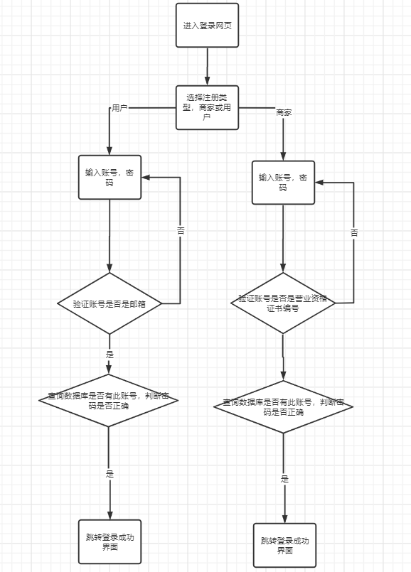

#### 程序规格表

|  |  |
| --- | --- |
| 名称/标识符 | 用户登录 |
| 功能描述 | 用户打开水果购物平台主页面，点击【登录】后进入登录模块。系统只允许注册并且拥有合法用户名以及正确密码的用户进入。当登录成功后，系统会自动跳转到首页并提示登录成功，并将首页的【登录】替换成登录用户名，再次点击用户名进入个人信息界面。登录失败时，会显示登录失败的提示信息并重新返回登录界面。 |
| 性能需求 | 用户填充用户名和密码，系统查询数据库是否存在对应用户和管理员身份信息，找到后读取用户名与密码和用户的输入进行核对校验，等待0.5秒后做出判断，并提示信息 |
| 输入项 | 用户名/用户邮箱，用户密码（要由*号显示） |
| 输出项 | 对输入信息做出判断，若验证成功则提示登录成功并跳转到首页，若验证失败测提示登录失败并跳转到登录界面 |
| 界面接口 | 首页登录按钮、用户名跳转个人界面按钮 |
| 内部接口 | UsersDao, UsersService |

## 4.2用户管理模块设计说明

### 4.2.1模块描述

该模块整合了用户的登录本平台后所拥有的操作权限，进入所有操作页面均与用户个人登录账号关联。

具体子功能如下：

1. 个人信息管理
2. 购物车管理
3. 订单管理
4. 账号管理
5. 购买商品

### 4.2.2程序描述

#### 设计思路

用户通过首页完成登录操作以后可以进入个人信息界面，进行个人信息管理，同时可以进入【购物车】、【我的订单】、【开通VIP】的子功能界面，或者在个人信息管理界面选择退出登录，系统会再次跳转到首页，未经过系统登录验证的用户不可使用购物车、查看我的订单和开通VIP的子功能。

#### 流程图

#### 程序规格表

|  |  |
| --- | --- |
| 名称/标识符 | 用户管理 |
| 功能描述 | 购物车页面：用户可以通过个人信息页面接口和商品详情页面接口进入购物车，购物车页面设有【商品名称】、【商品价格】、【商品数量】、【店铺名称】四个信息展示窗口，用户可在购物车页面下方得知此次购物的合计金额和VIP折扣金额，并进行结算操作。 |
| 我的订单页面：用户可以通过个人信息页面接口进入我的订单，订单页面设有【订单号】、【商品名称】、【商品价格】、【收货地址】、【商家名称】、【商家电话】、【快递单号】七个信息展示窗口，同时用户还可以通过我的订单页面了解订单状态，状态分为【代发货】、【已发货】和【确认收货】。用户在知晓订单情况后还可进行评论和申请退款操作 |
| 开通VIP页面：用户可以通过个人信息页面接口进行开通VIP操作，进行VIP付费后可按照时长获得VIP资格，拥有VIP资格的用户可以浏览VIP购物区，以及在订单结算时，享受VIP折扣价。 |
| 性能需求 | 用户填充用户名和密码，系统查询数据库找出对应用户的购物车和订单信息，以及VIP状态。找到后读取信息进行结算核对校验，等待0.5秒后做出判断，并提示购物状态 |
| 输入项 | 用户名/用户邮箱，用户密码（要由*号显示） |
| 输出项 | 商品名称、商品价格、商品数量、店铺名称  订单号、商品名称、商品价格、收货地址、商家名称、商家电话、快递单号 |
| 界面接口 | 用户名跳转个人界面按钮  跳转购物车按钮  跳转我的订单按钮  跳转开通VIP按钮 |
| 内部接口 | UsersDao, UsersService, GoodsDao, GoodsService |